EXCELENTÍSSIMO SENHOR PRESIDENTE DA CAMARA MUNICIPAL DE SUMARÉ

INDICO, ao Exmo. Senhor Prefeito Municipal, que determine ao departamento competente providências urgentes para tapa buraco na Rua Cobrasma, 445 - Jd. Bom Retiro.

Sala das sessões, 23 de outubro de 2023.
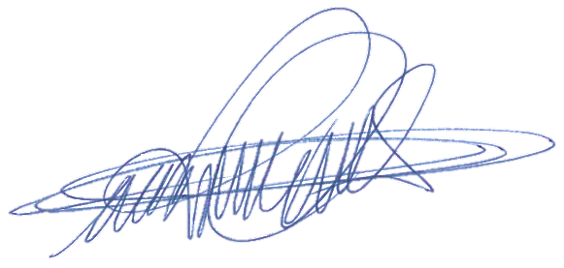

DIGÃO
VEREADOR

